Волгоградская область Киквидзенский район х. Михайловка
Муниципальное казенное общеобразовательное учреждение
«Михайловская основная школа»

Конкурс: «Волонтеры могут все»
Номинация: «Мусор – угроза или вторая жизнь»

Учебно-исследовательская работа:

«Как спасти своё село от мусора».

Хумашева Луиза
Саид-Алиевна
ученица 9 класса
Руководитель: Погорелова
Татьяна Геннадьевна.
Учитель химии, биологии.

х.Михайловка2022 г.
ПАСПОРТ ПРОЕКТА
- «Как спасти своё село от мусора»
- Хумашева Луиза Саид-Алиевна, 29.03.2006, 403237 Волгоградская область, Киквидзенский район, хутор Михайловка, улица Алексеевская дом 5.
89375371843, humasevaluiza@gmail.com
- Муниципальное казенное общеобразовательное учреждение
«Михайловская основная школа» . Волгоградская область Киквидзенский район х. Михайловка улица Центральная дом 28.
88444537716 dudnm@yandex.ru
Руководитель: Погорелова Татьяна Геннадьевна учитель химии и биологии.
- Цель проекта: актуализировать внимание детей и взрослых к проблеме загрязнения улиц, озёр, способствовать формированию экологической культуры и твёрдого убеждения в том, что мусору место на свалке, а не на улицах и задворках.
- задачи:
- познакомиться с классификацией мусора;
-выявить места свалок мусора в x. Михайловка;
- изучить количество мусора, производимого в среднем семьей за сутки, неделю, месяц;
- выяснить,что можно сделать для уменьшения количества мусора в нашем хуторе;
- обобщить полученную информацию.

Оглавление
Введение 3
Теоретическая часть:
1.1.Классификация мусора 4
  - Причины увеличения мусор___________________ _________________ 6
1.3.Способы утилизации мусора 7
1.4 Проблемы утилизации мусора 7
1.5 Проблема отсутствия сортировки 8
Практическая часть:
2.1.Определение количества мусора 9
2.2.Свалки: вред окружающей среде 10
2.3.Борьба с мусором 12
3.Заключение 15

Список литературы 17

Введение
Всем нам известна сказа притча «Маленький принц», но лишь немногие из нас способны узнать в этих самодовольных и бездеятельных людях, населяющие крошечные планеты миры, самих себя. Призыв великого гражданина вселенной Аитуана Де Сен Экзюпери «Встать умыться и привести в порядок свою планету» звучит актуально.
В России экологическая безопасность является одной из главных составляющих национальных безопасностей в целом. У экологов есть мудрый девиз « Думай глобально, действуй локально». Сегодня загрязнение почвы и водоемов бытовыми отходами приобрело глобальный характер. Раньше проблема мусора считалось чисто городской. Сегодня село как никогда страдает от него. Так давайте вместе попробуем решить проблему мусора, которая тесно связана с экологией или просто постараемся найти решение, которое поможет сохранить нашу планету живой и зеленой
Для решения данной проблемы мы поставили следующие задачи:
- познакомиться с классификацией мусора;
-выявить места свалок мусора в x. Михайловка;
- изучить количество мусора, производимого в среднем семьей за сутки, неделю, месяц;

- выяснить,что можно сделать для уменьшения количества мусора в нашем хуторе;
- обобщить полученную информацию.
Гипотеза проекта. Мы предполагаем, если каждый человек с детства научиться беречь и заботиться об окружающей среде, о природе родного края и о своей малой родине, приносить ей только пользу, а не вред, то экологическая обстановка улучшится.
Цель проекта: актуализировать внимание детей и взрослых к проблеме загрязнения улиц, озёр, способствовать формированию экологической культуры и твёрдого убеждения в том, что мусору место на свалке, а не на улицах и задворках.
Объект исследования — мусор.
Предмет исследования — прилегающая территория школы и хутора Михайловка.
Методы исследования:
- Изучение теоретического материала по теме «Бытовой мусор»:
- знакомство с классификацией мусора
- знакомство с продолжительностью сохранения мусора
- Практическая работа:
- Обнаружение и фотографирование всех возможных видов загрязнения на территории села, школы и прилегающей.
- выявление мест свалок мусора в х.Михайловка
- изучение и расчет количества мусора, производимого в среднем семьей за неделю, месяц;
- рассортировка упаковки по категориям, взвешивание их, занесениеданных в таблицу;
- составление памятки «Что может сделать один?».
1.Теоретическая часть
  - Классификация мусора.
Во всех странах состав твердых бытовых отходов близкий его главные составляющие бумага ,стекло, органические остатки, пищевые и садовые отходы, пластмассы, ткани, металлические предметы и др.
Твердые бытовые отходы можно распределить:
- на бытовые, к которым относятся:
.бумаги, книги, тетради, журналы
.стеклянные банки и бутылки
.металлические банки из-под консервов
.изношенный текстиль
-на спецотходы, сюда относят
.батарейки
.остатки красок, лаков, клеев
.остатки косметики
.остатки бытовой химии
- кроме бытовых и спецотходов, есть еще и отходы промышленных предприятий.
1.2 Причины увеличения мусора
В каждой семье, каждый человек выбрасывает мусор и с каждым годом его становится все больше и больше.
Можно назвать несколько причин увеличения мусора в последние годы:
- рост производства товаров одноразового использования;
- увеличение количества ярких, синтетических упаковок;
- повышение уровня жизни, позволяющие пригодные к использованию
- вещи заменять новыми.

2. Практическая часть
  - Определение количества мусора.
Мы решили узнать сколько и какой мусор выбрасывает в среднем одна семья. Для этого мы произвели опрос среди работников и учеников Михайловской школы.(видео)
Мы узнали, что основными видами мусора, которые выбрасывают семьи являются: бумага, пластик, стекло, пищевые отходы.
В течение недели мы собирали ТБО раздельно в 4 пакета: пищевые отходы; бумага; пластик; стекло. Мусор сортировали, а затем тщательно взвешивали.
СЕМЬЯ ПЯТАК ПОЛИНЫ
СЕМЬЯ КРАСЬКО ДАНИЛЫ
СЕМЬЯ ХУМАШЕВОЙ ЛУИЗЫ
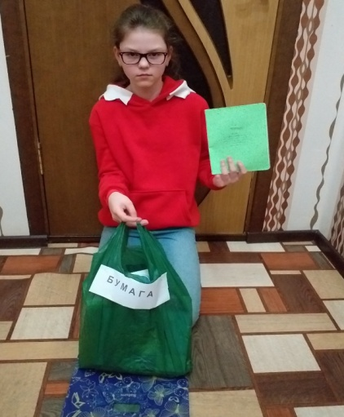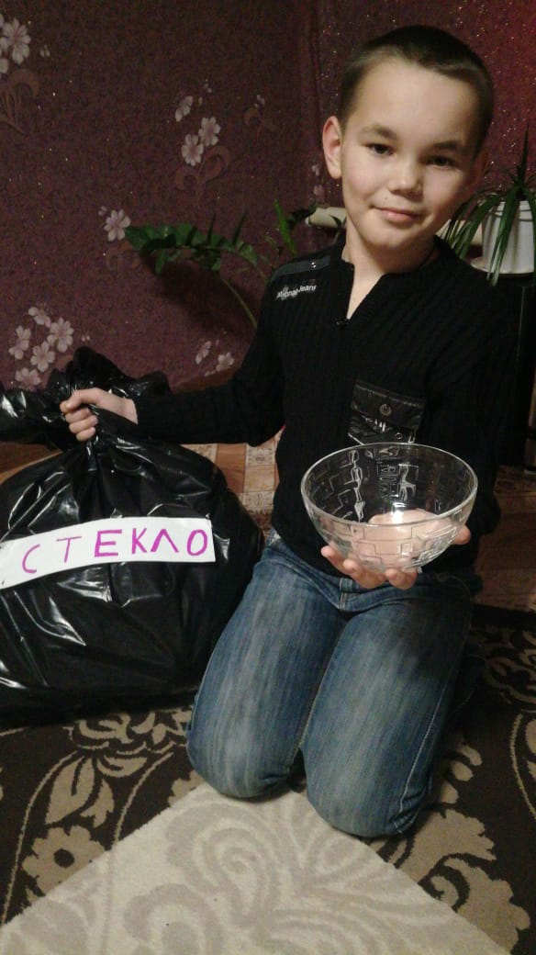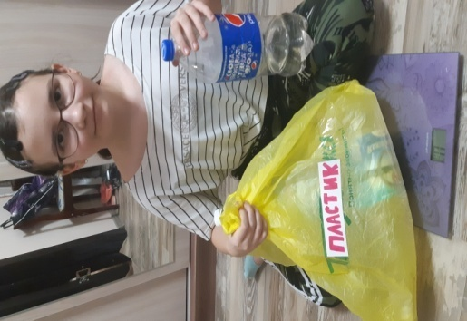
Виды  мусора | Масса хлама
 | 1-я неделя | 2-я неделя | 3-я неделя | 4-я неделя | Всего
Бумага | 500 г | 600г | 300 г | 700 г | 2100 г
Пластик | 200 г | 500г | 250 г | 400 г | 1350 г
Стекло | 400г | 800г | 500 | 300 г | 2000 г
Пищевые отходы | 1200 г | 1100 г | 1250 г | 1000 г | 4550
Итого | 2300 г | 3000 г | 2.300 г | 2400 г | 10000 г
Мы рассчитали, что в среднем за неделю в среднем одна семья выбрасывает 500 г бумаги, 500 г стекла, 1200г пищевых отходов, 200 г пластика. Значит за один месяц выбрасывает примерно 10 кг твердых бытовых отходов.

2.2.Свалки: вред окружающей среде
На представленных диаграммах ясно видно, что основную часть твердых бытовых отходов в семье составляют пищевые отходы, которые утилизируются микроорганизмами.
Однако человек создал множество синтетических, химических веществ не способных состоятельно разлагаться. Для того, чтобы в природной среде разложилась бумага, требуется от 2-до 10 лет, консервная банка- более 100 лет, фильтр от сигареты – 100 лет, полиэтиленовый пакет- более 200 лет, пластмасса- 500 лет, стекло- более 1000 лет.
Где только нет мусора! В нашем селе мы видим его везде:
- на остановке (окурки, бутылки, банки, фантики и др.)
- в лесу (консервные банки, пластиковые бутылки, упаковки, полиэтиленовые мешки)
- в магазине (масса чеков, оберток)
- на прогулке (бумажные обертки и др.)
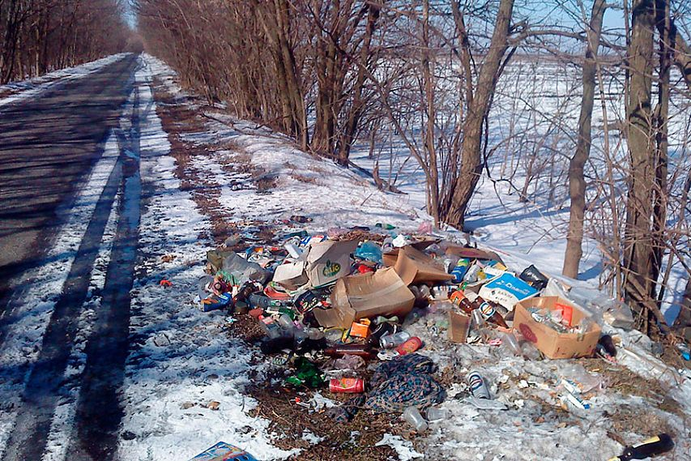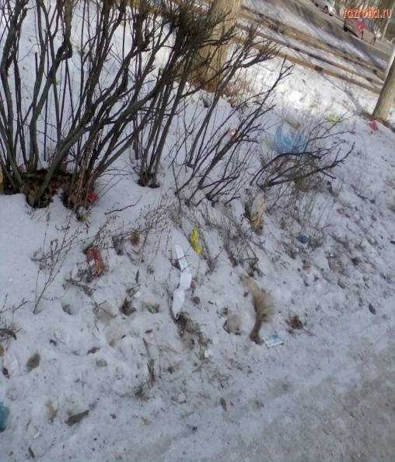
Мусор не только портит эстетический вид. Он наносит огромный вред окружающей среде . Мы не задумываемся над тем, что этот мусор вернется к нам в виде загрязненной грунтовой воды, токсической пыли. Воду из колодцев и родников пить станет невозможно, овощи и ягоды будут отравлены. Большинство людей не видят в этом никакой проблемы. И поэтому мусор, несмотря на запреты, сваливают в совершенно не предназначенные для этого места. Эти свалки (пусть даже очень маленькие) представляют угрозу для людей.
У нас в селе каждую субботу приезжает мусоровоз и собирает мусор. Но не все люди могут к этому привыкнуть и поэтому несанкционированных, т. е. просто свалок у нас множество. Их можно увидеть в основном у местных водоёмов. Ветер разносит мусор, собаки растаскивают его. Вещества, образующиеся при разложении отходов, загрязняют атмосферный воздух, дождевая вода вымывает ядовитые вещества разложившихся отходов. Сегодня загрязнение почвы и водоемов бытовыми отходами приобрело глобальный характер. Свалки являются рассадником крыс, мышей, многочисленных насекомых.
Страшно подумать, что ожидает нас в скором будущем: мы окажемся заложниками самих себя, мы окружим себя горами мусора.

2.3 Борьба с мусором.
Ученые считают, что какого-то одного эффективного способа борьбы с мусором нет, и не может быть в принципе.
Многие считают, что самый эффективный метод борьбы с мусором – это сжигание. Но мусор ни в коем случае нельзя сжигать. В огне и дыме таких костров образуются химические вещества, многие из которых чрезвычайно опасны для человека.
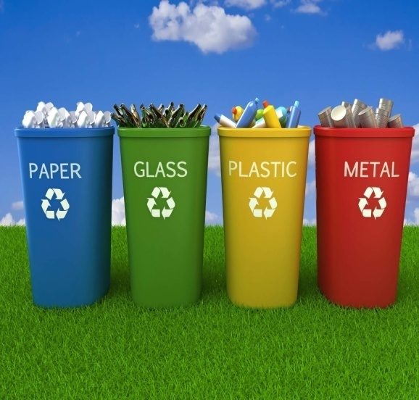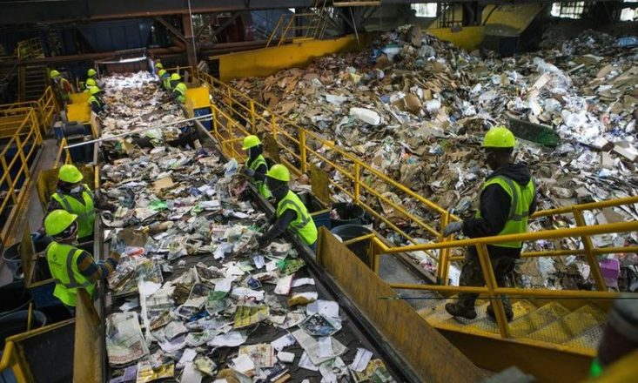
Что же делать? Есть ли надежда на победу в «борьбе» с мусором?
В мире уже налажен сбор вторичного сырья. В большинстве развитых стран используются отдельные контейнеры для разных видов мусора: пищевых отходов, стекла, бумаги, опасных веществ и др. Это значительно экономит средства при их переработке. Пищевые отходы, например, перерабатываются значительно легче, с меньшими затратами энергии и средств, а непищевые требуют более глубокой переработки. Кроме того, отдельные виды мусора (бумага, стекло, металл) можно не уничтожать, а перерабатывать в полезные вещи. Мусору можно и нужно давать «вторую жизнь».
Работая над проектом, ребята нашего класса серьезно задумались о проблеме загрязнения окружающей среды бытовыми отходами и поняли, что частично решить эту проблему может каждая семья. А для этого нужно немного пофантазировать и изготовить из мусора предметы, которые могут принести пользу, украсить интерьер, стать хорошим подарком для друзей.
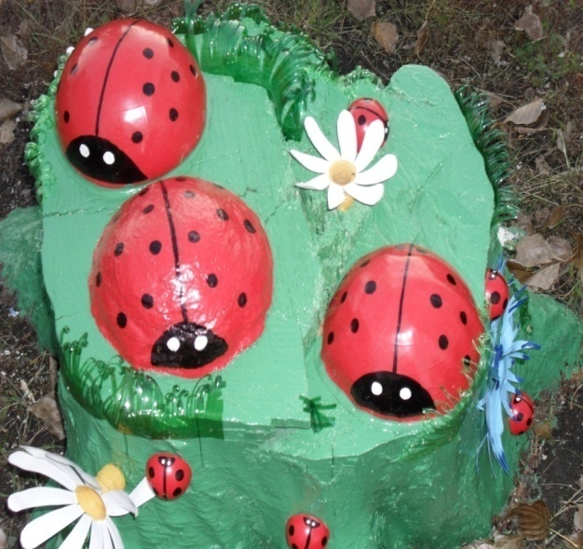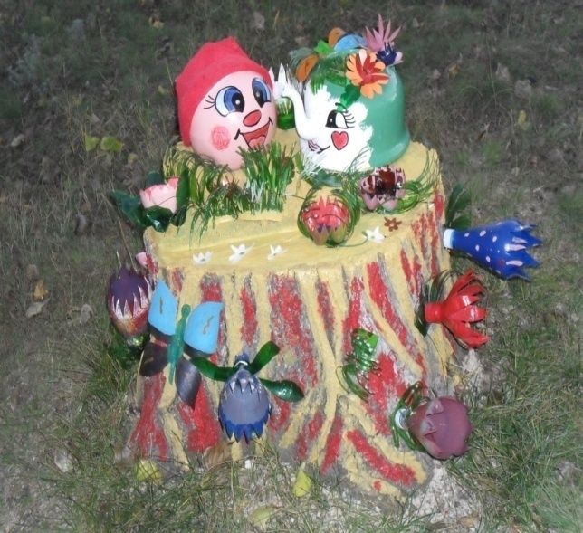
Каждую весну в нашем селе мы проводим экологическую акцию «Чистые берега» и «Очистим село от мусора»:
- Уборка территории школы
- Уборка водных источников села.
- Уборка территории памятника погибшим в ВОВ
- Уборка дорог
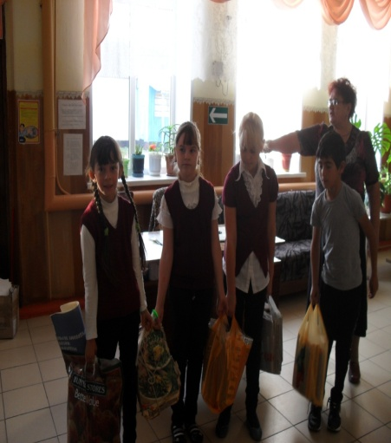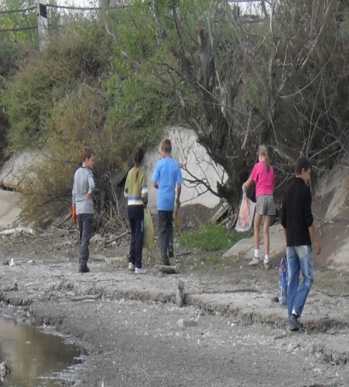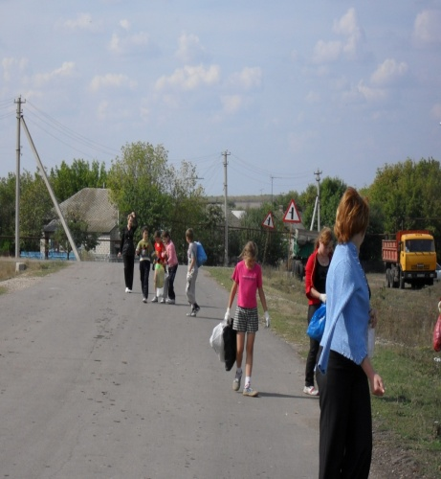
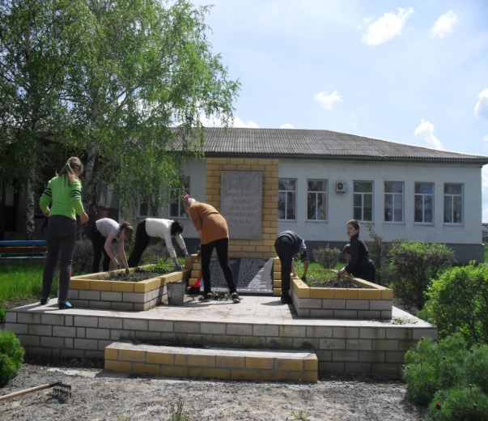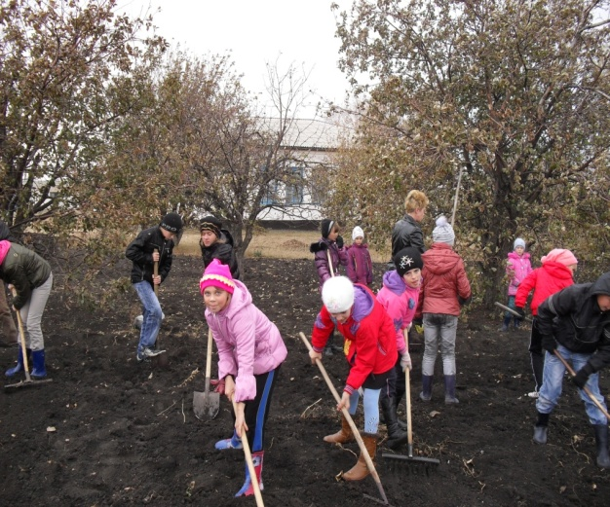
Заключение
Изучив теоретический материал по теме «Бытовой мусор», проведя свои исследования, мы пришли к выводу: проблему мусора нужно решать сейчас и начинать надо, прежде всего, с себя, со своего двора, школы, двора. Пусть с малых, но конкретных дел. Для себя мы составили памятку «Что может сделать один?»
Если каждый из нас будет выполнять эти правила, я думаю, что окружающий нас мир станет чуточку чище.
Давайте же вместе будем следить за тем, чтобы в нашей школе, в нашем поселке всегда был порядок: чистые классы и коридоры, улицы и переулки.
Завтрашний день Земли будет таким, каким мы создадим его сегодня. Будем же беречь нашу Землю! Другой планеты у нас не будет!
Список литературы
- «Наша окружающая среда». Учебное пособие для начальных классов, изд.дом «Дрофа», 2001г
- Алексеев С.В. Экология. Учебное пособие для учащихся 10-11 кл. общеобразовательных учреждений разных видов. СМИО Пресс – 1997г
- Е.А. Криксунов, В.В. Пасечник, А. П. Сидорин, Экология, учебник, изд.дом. «Дрофа», 1997г.
- Чижевский А.Е. Я познаю мир. Экология.изд. «Астрель» 2003г.
Интернет-ресурсы
1.Утилизация отходов. http://pererabotka-musora.ru/.shtml
2..musoranety.narod.ru
3.trasyy.livejournal.com

Приложение 1
ПАМЯТКА
- систематически проводи уборку территории около школы, дома;
- не бросай, куда попало мусор;
- не оставляй мусор в лесу, около водоема, на месте отдыха;
- собирай и сдавай макулатуру (сохраняя при этом природные ресурсы);
- сдавай стеклотару, металлолом;
- экономно используй тетради, бумагу (например, оборотную сторону);
- аккуратно обращайся с учебниками, книгами;
- бережно относись к вещам, чтобы они дольше служили нам;
- отдай вещи, которые не носишь, нуждающимся;
- при приготовлении пищи старайся не превращать в отходы полезные
продукты;
- дай вещи «вторую жизнь»

